PRÁTICA LABORATORIAL 05

Objetivos:
- Estruturas condicionais/Bilbiotecas

EXERCÍCIOS – GRUPO I
- Desenvolva um programa que solicite ao utilizador que insira um número e determine se ele é positivo, negativo ou zero.

- Desenvolva um programa que solicite ao utilizador que insira um número e determine se a sua raiz cúbica.

- Escreva um programa que solicite ao utilizador que insira seu peso (em quilogramas) e sua altura (em metros) e calcule o Índice de Massa Corporal (IMC), na qual a sua fórmula é IMC=peso/(altura^2). Em seguida, classifique o IMC de acordo com a tabela de classificação da Organização Mundial da Saúde (OMS).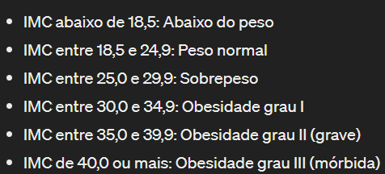

- Desenvolva um programa que solicite ao utilizador que insira um ano e determine se é um ano bissexto ou não.

- Desenvolva um programa que faça a máquina pensar num número de 1 a 5 e em seguida que solicite ao utilizador para tentar adivinhar esse número. Se acertar, diz que acertou e se errar diz que errou e por quanto. Ou seja, se o computador escolher 2 e o utilizador escolher 5, devemos escrever que no terminal que o utilizador errou por 3(5-2).Mostra sempre o valor absoluto.

- Desenvolva um algoritmo que, ao receber o ordenado atual de um funcionário, calcule o valor do novo salário, reajustado de acordo com a tabela em baixo:

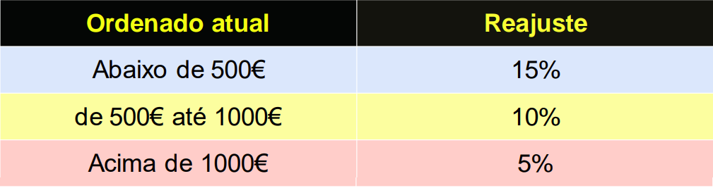

- Escrever um programa que calcule o preço a pagar pelo fornecimento de energia elétrica.
Pergunte a quantidade de kWh consumida e o tipo de instalação: R para residências, I para indústrias e C para comércios
Calcule o preço a pagar de acordo com a tabela de seguida(preço por kWh).
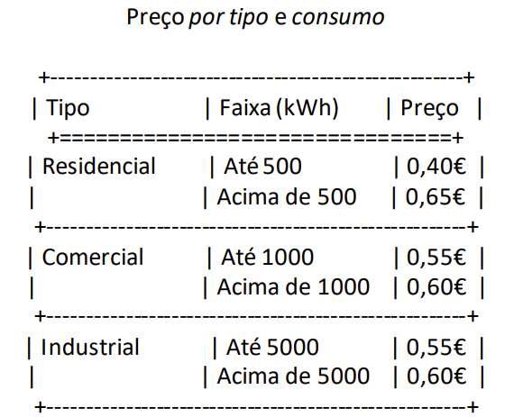

Bom trabalho!

